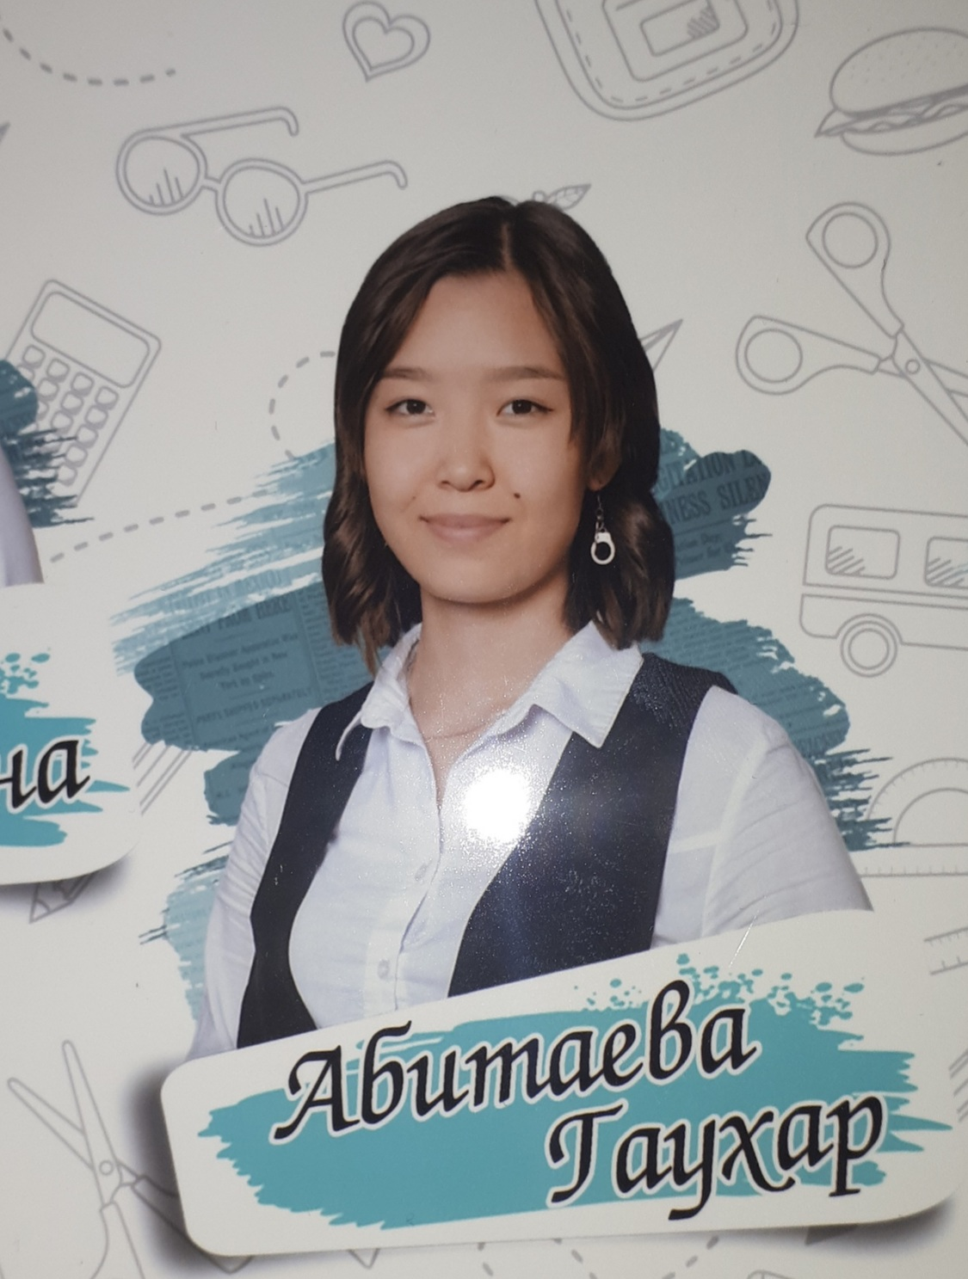

**Программа кандидата в ДП,**

**ученицы 10 «Б» класса КГУ СОШ № 65**

1. Создание «Совета помощи» из числа старшеклассников для оказания помощи учащимся младших классов.
2. Создание творческих групп для проведения мероприятий.
3. Проведение конкурсов, направленных на раскрытие талантов ( конкурс чтецов, певцов, танцоров, поэтов и т.д).
4. Организация театральных вечеров.
5. Создания дня, свободного от ношения школьной формы.
6. Защита интересов и законных прав учащихся.
7. Активизация работы школы в экологическом направлении.

|  |  |  |  |
| --- | --- | --- | --- |
| **№** | **ФИО учащихся (полностью)** | **Класс** | **Достижения** |
| 1. | Абитаева Гаухар Ермековна | 10б класс | 1)Грамота за занятое 2 место в олимпиаде по русскому языку 2016 год;  2)Диплом за творческий конкурс проекта “Таланты без границ” Лауреата 2 степени. Номинация Кобыз. 2017 год;  3) лауреат 1 степени Республиканского детского конкурса и телевизионного проекта в номинации "Аспапта ойнау" ;  4)Диплом лауреата 1 степени международного фестиваля-конкурса детского, юношеского и взрослого творчества “Осенняя мелодия” 2016 год;  5)Диплом за участие в детском фестивале искусств “Фильм!Фильм!Фильм!” 2015 год;  6) Диплом за участие в детском фестивале искусств “Фильм!Фильм!Фильм!”2014 год;  7) Диплом күйші, халық композиторы Тәттімбет Қазанғапұлының 200 жылдығы аясында өткен "Мен елімнің ертеңімін"атты облыстық байқауда 2 дәрежелі Диплом және Лауреат атағымен қобыз номинациясы Абитаева Гаухар Марапатталады 2015 жыл;  8) Диплом лауреата 2 степени международного фестиваля-конкурса детского, юношеского и взрослого творчества “Осенняя мелодия” 2015;  9)Диплом за занятое 3 место в международном конкурсе “Русский Медвежонок-языкознание для всех”;  10)Сертификат за участие в международном конкурсе “Русский медвежонок-языкознание для всех”;  11)Грамота за занятое 3 место в школьном конкурсе научных проектов 2017 год  12)сертификат за участие в международном конкурсе по английскому языку “British Buldog”;  13)Сертификат за участие в Республиканской дистанционной олимпиаде для школьников по казахской литературе 2016 год;  14)Диплом лауреата 1 степени официального международного соревнования в Европе “Удача”Ватикан, 2015 год;  15)Диплом лауреата 1 степени официального международного соревнования в Европе”Встреча в Париже” Париж,Франция 2015 год;  16)Грамота за занятое 2 место в областных соревнованиях по баскетболу”Алтын доп” среди учащихся 7-8 классов 2019 год;  17)Грамота за занятое 2 место в финальных городских соревнованиях по баскетболу “Школьная Лига” среди учащихся 7-8 классов 2019 год;  18)Грамота за занятое 3 место в финальных соревнованиях по баскетболу, среди учащихся 9-11 классов в городской программе “Школьная Лига” 2020 год;  19)Грамота за занятое 2 место в финальных соревнованиях по гандболу,”Ұшқыр доп” среди учащихся 9-11 классов в городской программе “Школьная Лига” 2020 год;  20) Грамота за занятое 2 место в финальных соревнованиях по гандболу,”Ұшқыр доп” среди учащихся 9-11 классов в областной программе “Школьная Лига” 2020 год. |